طلب خدمة تحديد اتجاه القبلة
رقم الطلب بنظام المساجد: | {mosque_request_no}
رقم الطلب بالشركة: | {company_request_no}
وكيل المسجد\نائبه وهاتفه: | {agent_info}
المحافظة والولاية: | {governorate}
القرية (رقم القطعة): | {village_plot}
إحداثيات الرسم المساحي | {survey_coords}
إحداثيات الموقع خ ط ع | {site_coords}
زاوية القبلة من الشمال = | {bearing_dms}
الزاوية بالخرائط = | {map_angle}
ملاحظات : | {notes}
الخرائط: | قابلة للتنفيذ ميدانيا  نقترح تعديل اتجاه المبنى بالخرائط وفق زاوية القبلة
تاريخ الزيارة الميدانية:  طور التنسيق | 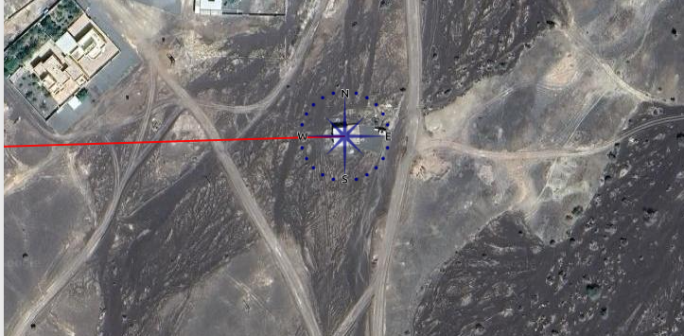
حالة طلب الخدمة: | {status_box_awali} أولي {status_box_jahiz} جاهز {status_box_muktamil} مكتمل
جاهزية الشروع بالبناء: | غير جاهز للبناء لم يتم تحديد اتجاه القبلة بالليزر ميدانيا  جاهز للشروع بالبناء تم تحديد القبلة بتاريخ الزيارة أعلاه


تاريخ الاصدار الأولي للوثيقة:
{hijri_date}هـ شركة ابتكارات السماء
{greg_date}

